Министерство науки и высшего образования РФ

Федеральное государственное автономное образовательное учреждение

высшего образования

«Московский политехнический университет»

(Московский политех)

Домашняя работа по курсу «Дискретные структуры и компьютинг»

Ответ на задание 17



Выполнил:

Студент группы 221-352

Барателия Т.А.

Проверил преподаватель: Люксембург А. А.

Москва 2023г.

Найти число ожерелий, которые можно составить из семи бусин не более чем m = 10 цветов, красный, оранжевый, желтый, зелёный, голубой, синий, фиолетовый, розовый, бежевый и бирюзовый.

Ожерелье типа (n, k) есть правильный n-угольник, вершины которого раскрашены в не более чем k цветов.

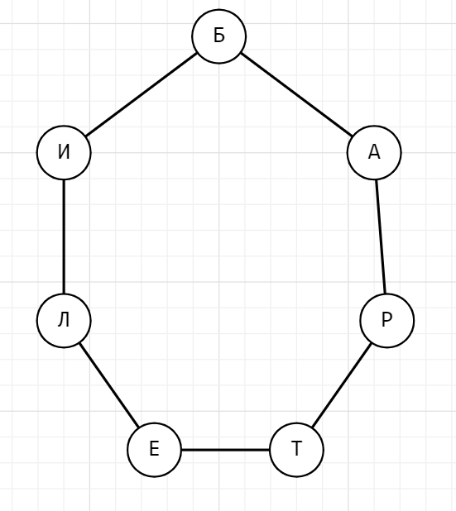

Для перечисленных операций соответствующая группа G состоит из 14 следующих подстановок, которые распределены по типам следующим образом.

⎛б а р т е л и⎞

p0 = ⎝ б а р т е л и ⎠ = (б)(а)(р)(т)(е)(л)(и), <1,1,1,1,1,1,1>.

⎛ б а р т е л и ⎞

p1 = ⎝ а р т е л и б ⎠ = (бартели), <7>.

⎛ б а р т е л и ⎞

p2 = ⎝ р т е л и б а ⎠ = (бреиатл), <7>.

⎛ б а р т е л и ⎞

p3 = ⎝ т е л и б а р ⎠ = (бтирлае), <7>.

⎛ б а р т е л и ⎞

p4 = ⎝ е л и б а р т ⎠ = (беалрит), <7>.

⎛ б а р т е л и ⎞

p5 = ⎝ л и б а р т е ⎠ = (блтаиер), <7>.

⎛ б а р т е л и ⎞

p6 = ⎝ и б а р т е л ⎠ = (билетра), <7>.

**Симметрия относительно прямых через вершину и середину ребра.** 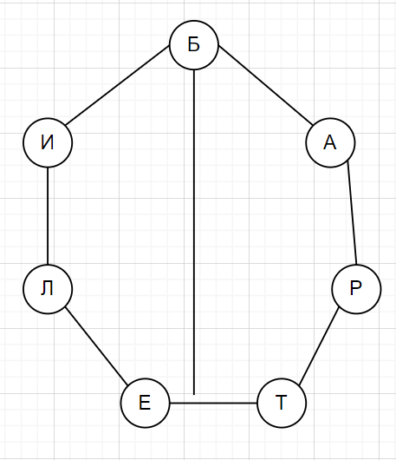 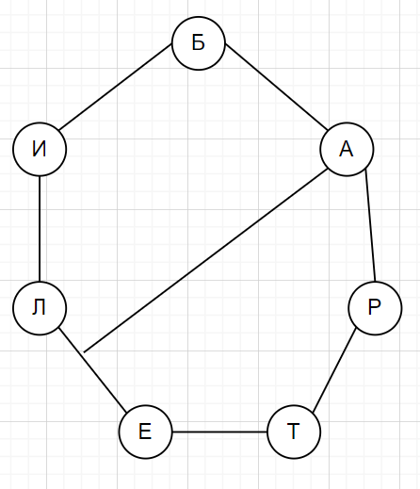 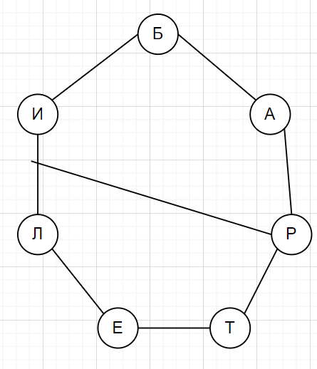 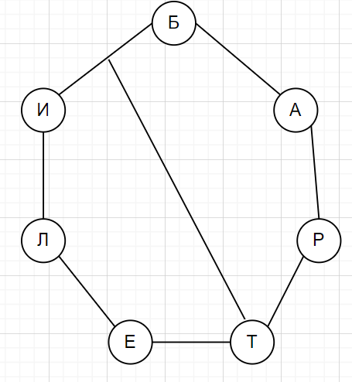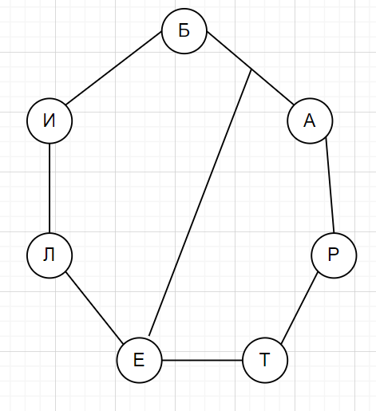 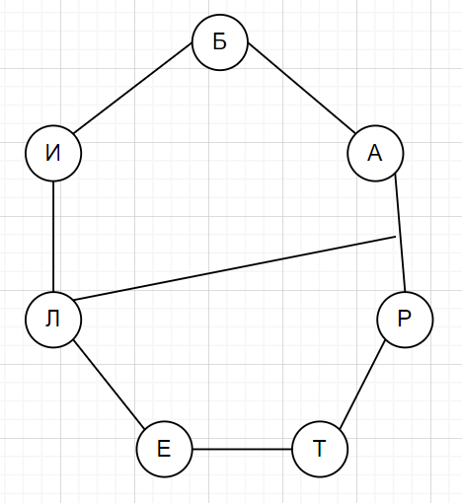 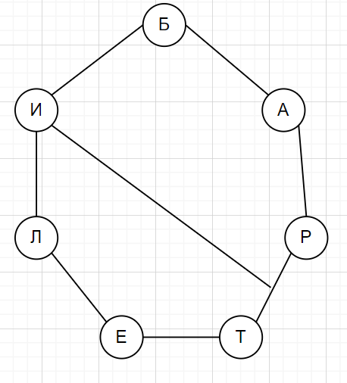

⎛ б а р т е л и ⎞

p7 = ⎝б и л е т р а⎠ = (б)(аи)(рл)(те), <1,2,2,2>.

⎛ б а р т е л и ⎞

p8 = ⎝б а б и л е т⎠ = (бр)(а)(ти)(ел), <1,2,2,2>.

⎛ б а р т е л и ⎞

p9 = ⎝е т р а б и л⎠ = (бе)(та)(р)(ли), <1,2,2,2>.

⎛ б а р т е л и ⎞

p10 = ⎝и л е т р а б⎠ = (би)(ал)(ре)(т), <1,2,2,2>.

⎛ б а р т е л и ⎞

p11 = ⎝а б и л е т р⎠ = (ба)(ри)(тл)(е), <1,2,2,2>.

⎛ б а р т е л и ⎞

p12 = ⎝а р е г к н с⎠ = (бт)(ар)(еи)(л), <1,2,2,2>.

⎛ б а р т е л и ⎞

p13 = ⎝л е т р а б и⎠ = (бл)(ае)(рт)(и), <1,2,2,2>.

Мы получили следующее.

1 подстановка p0 типа <1,1,1,1,1,1> дает слагаемое S17 и m7 неподвижных точек.

6 подстановок p1, p2, p3, p4, p5, p6 типа <7> дают слагаемое 6S7 и 6m неподвижных точек.

7 подстановок p7, p8, p9, p10, p11, p12, p13 типа <1,2,2,2> дают 7S11S23 и 7m1m3 неподвижных точек.



Из 7 бусин не более чем десяти цветов можно составить

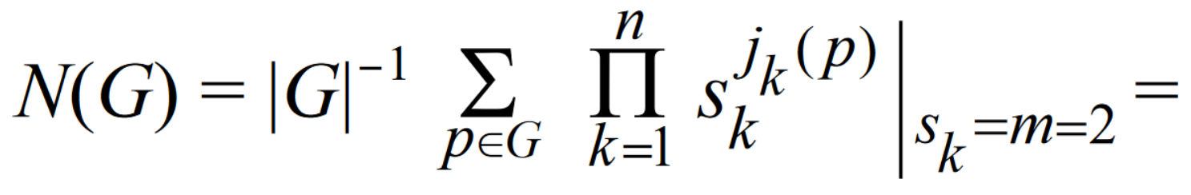

= (1/14)(S17 + 6S7 + 7S11S23)|s1=...s7=m=10 =

= (1/14)(m7 + 6m + 7m1m3) =

= (1/14)(107 + 6*10 + 7*101*103) =

= (1/14)(10000000+ 60 + 70000) = 10070060/14 = 719290